Задания для воспитанников группы № 4, №6
(первого и второго годов обучения)
Лексическая тема недели 04.05. - 22.05.2020 г. «Насекомые – наши друзья»
Цель: формирование простейших представлений детей о насекомых их внешнем виде, воспитание бережного отношения к ним.
Задания дефектолога
Задача знакомить с внешним строением тела насекомых, их характерными признаками, признаками отличия от животных.
- Если есть возможность, во время прогулки предложите ребенку понаблюдать за часто встречающимися насекомыми (бабочка, божья коровка), их внешним видом, действиями. Научить различать их по внешнему виду. Отметить, что многие насекомые умеют летать. Подчеркнуть, что насекомые очень красивые и хрупкие, брать их в руки нельзя.
- Рассмотрите иллюстрации в книгах, журналах, в которых изображены насекомые. Обратите внимание на внешний вид насекомых, покажите и назовите их части (тело, голова, лапки, крылышки, усики и т.д.). Отметить отличительные признаки насекомых. Например, бабочки: яркая окраска, маленькое тело, большие яркие крылья. Если ребенок не говорит, попросите показать, где бабочка, где божья коровка, где у них крылышки, покажи усики и т.д. Рассказать, что бабочки красиво летают, порхают, они перелетают с одного цветка на другой, собирая сок цветов.
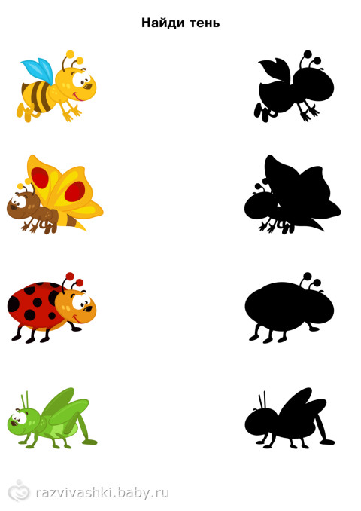

3.Д/и «Найди тень для каждого насекомого» Цель: продолжать развивать зрительное восприятие и внимание.

- Отгадывание загадки. Спал цветок и вдруг проснулся, больше спать не захотел. Шевельнулся, встрепенулся, взвился вверх и улетел. (Бабочка.) Внимание ребенка обращается на то, что бабочка похожа на цветок.

- Помоги насекомым добраться до листочка, проведи для них дорожки по пунктирамз.

6. Д/и «Разрезные картинки» - 2- 3 ч. Вырезать из журнала картинки жука или бабочки. Разрезать их на 2-3 ч и предложить ребенку сложить картинку. Цель Развитие целостного восприятия, внимания, наглядно-действенного мышления.

- Рассмотрите картинку найдите две одинаковые бабочки по цвету. Соедините их линией, назовите их цвет.
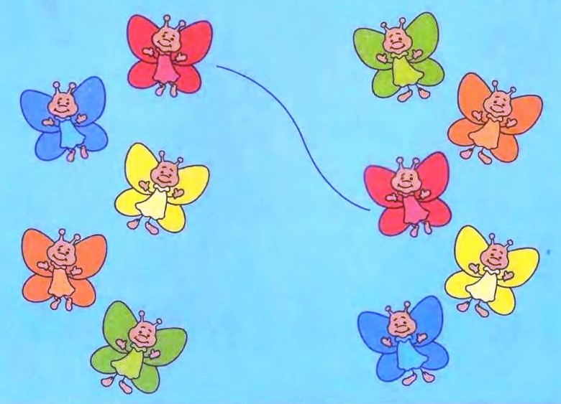
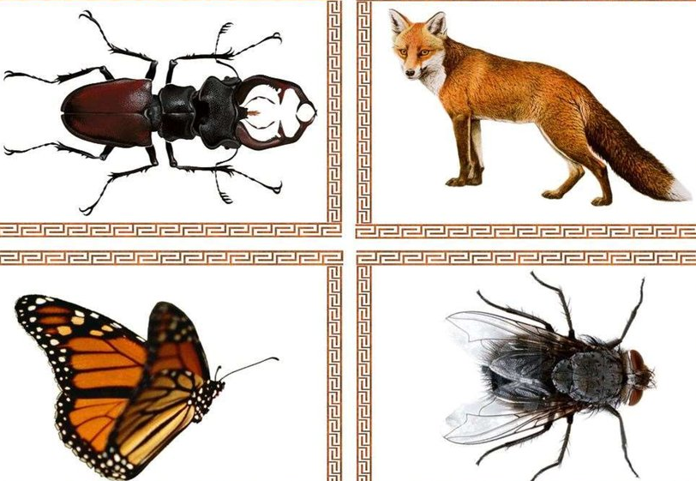
- Д/и «Четвертый лишний (кто не подходит, отличается от других). Спросить, почему лиса лишняя. Если ребенок не говорит, попросите его показать кто лишний. Если он затрудняется, спросить, кто здесь не насекомое.

Задания воспитателей
Чтение произведения К. Чуковского «Муха Цокотуха».
Задачи: Продолжать знакомить детей с творчеством К. Чуковского; продолжать учить детей внимательно слушать литературный текст, понимать и эмоционально воспринимать его содержание; учить отвечать на вопрос взрослого (для говорящих детей); учить употреблять в речи названия насекомых или понимать данные слова в пассиве (для не говорящих детей); развивать слуховое восприятие. |  | 1.Внести книгу К.Чуковского «Муха-Цокотуха» с картинками, обратить внимание на то, какая красивая книга и предложить её почитать.  2.Чтение сказки и рассматривание картинок.  3. Беседа по содержанию произведения: У кого были именины (день рождения)? Кого пригласила муха? Чем она их угощала? Что делали гости? Кто появился в разгар праздника? Что произошло потом? Кто спас Муху? Помогали ли спасти Муху гости? Чем закончилась сказка? Если ребенок не говорящий, выставить соответствующие картинки и он показывает их в качестве ответов на вопросы. (Покажи, кого пригласила муха…)  4. Какую книгу читали? Подчеркнуть, какая она интересная, предложить оставить её в книжном уголке и почитать еще. Напомнить, что книгу надо беречь и обращаться с ней аккуратно.
Лепка «Божья коровка» (пластилин)
Задачи:  Продолжать формировать у детей интерес к процессу лепки;  - продолжать учить лепить объект из двух частей разного размера, учить соблюдать пропорции частей (голова, туловище);  - развивать мелкую моторику рук;  - учить располагать готовую поделку на заготовке картона (листок дерева); | 1.Рассмотреть с ребенком картинку с изображением насекомых. Кого из них можно встретить весной на улице? (Ответы говорящих детей). Они как раз в это время года просыпаются от зимней спячки, их называют «насекомые». Найди на картинке божью коровку. Из каких частей состоит, какого цвета у нее голова, туловище, пятнышки? Какая красивая божья коровка, но почему- то грустная. Потому что у неё нет друзей. Давай поможем ей и слепим друзей.  2. Последовательный показ способов лепки с одновременным выполнением работы ребенком. Разделить пластилин на две части (большую и маленькую). Скатать из частей круговыми движениями два шара и сплющить их (туловище и голова). Скрепить две детали, плотно прижимая и примазывая, их друг к другу. На спинке прилепить маленькие черные шарики (если ребенку трудно, шарики лепит взрослый). Дополнять поделку деталями из деревянных палочек (усики, ножки). Готовую поделку разместить на зеленом картонном листочке.  В ходе работы оказывать ребенку помощь (дополнительный показ и объяснение).  3.Подчеркнуть, что теперь божья коровка не будет грустить теперь у неё есть новыми друзьями.
Рисование «Бабочка» (гуашь)
Задачи: - Формировать у детей интерсекс к рисованию гуашью;  - учить детей соотносить нарисованный образ с реальными объектами;  - учить создавая рисунок по образцу и словесному указанию;  - закреплять умение правильно держать кисть; - закреплять умение набирать гуашь на кончик кисти , учить не заезжать за контур заготовки (бабочки); | 1. Показать ребенку картинку бабочки. Обратить внимание на то, что она очень яркая и красивая. 2. Взрослый рисует бабочку и рассматривает её с ребенком . Обращает внимание на то, что у бабочки на краешках крыльев горошины разные по величине и цвету (красные, желтые, зеленые);.  3. Показать ребенку нарисованный контур бабочки. Она летала на лугу, но вдруг начался дождик. Красивые крылышки промокли и рисунок стерся! Предложите ребенку нарисовать на крылышках узор, чтобы бабочка стала еще красивее!  4. Выполнение работы ребенком, оказание необходимой помощи в ходе работы.  8. Похвалить ребенка.
Аппликация: «Веселая гусеница»
Задачи: - Продолжать воспитывать у детей интерес к выполнению аппликации, закреплять положительное эмоциональное отношение к самой деятельности и ее результатам;  - продолжать учить пользоваться приемами наклеивания: переворачивать заготовку, снимать излишки клея, прижимать заготовку салфеткой;  - формировать навыки аккуратной работы;  - учить предварительно выкладывать, а затем наклеивать готовые детали в определённой последовательности, располагая их в соответствии с образцом;  - закреплять основные правила наклеивания. |  |  | 1.Показать ребенку картинку с изображением гусеницы. Рассмотреть картинку и прочитать стихотворение. По листочку всё ползёт и края его грызёт.  А когда чуть подрастёт, яркой бабочкой вспорхнет.  1.Беседа с ребенком: Кто ползет по п листочку и грызет его? (гусеница). В кого превращается гусеница? (неговорящие дети показывают на картинку)  2.Рассматривание готового образца, выполненного взрослым: как и где расположена голова и туловище, хвост.  4. Выкладывание готовых деталей ( 4 желтых круга) на основе (зеленый картонный лист ), без приклеивания для целостного восприятия образа.  Затем предложить ребенку наклеить круги, оказание индивидуальной помощи  5.Физкультминутка «Бабочка» (см. приложение)  6.Рассматривание и анализ детской работы.
Конструирование плоскостное - выкладывание из пуговиц «Бабочка»
Задачи:  - Привлекать интерес детей к плоскостному конструированию;  - продолжать учить выкладывать изображения по образцу и словесной инструкции;  - закреплять знания детей об основных геометрических фигурах (круг, треугольник) и цветах основных цветах;  -развивать зрительное восприятие- цвет, форма.  - воспитывать внимание и терпение в работе, умение радоваться результатам труда. |  |  |  | 1. Раз, два, три , четыре, пять мы на луг пойдем гулять. Каких насекомых мы встретили на лугу? Рассматривание отдельных картинок с насекомыми. Найди бабочку, покажи божию коровку и т.д. Особо рассмотреть картинку бабочка, отметить какая она красивая. Что есть у бабочки? (крылья),покажи где крылья у бабочки.  2. Показ образца выполненного взрослым. Из каких фигур крылья у моей бабочки (Круги), какого они цвета (контуры фигур нарисованы разным цветом).  Последовательный показ выкладывания крыльев бабочки из пуговиц на основу. Обратить внимание на соотнесение формы, цвета и величины.  3. Пальчиковая гимнастика «Бабочка» (см. приложение).  4. Выполнение работы ребенком, оказание помощи в ходе работы ( выбрать фигуры нужной формы, цвета и размера, выложить все детали на основу).  5. Анализ выполненной работы. Отметить, что все бабочки красивые. «Бабочка красавица, всем ребятам нравится!»

